Размножение комнатных растений листом.
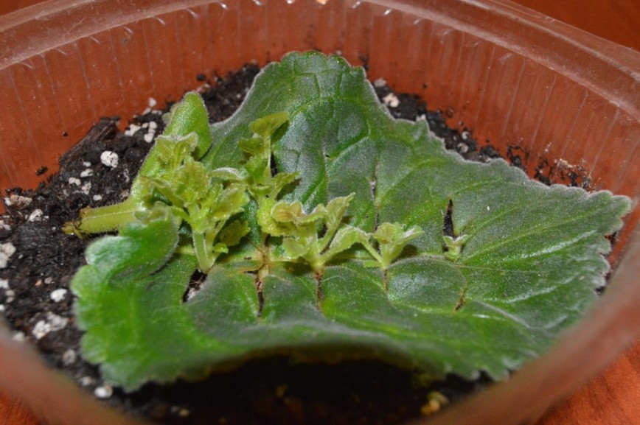
Размножение можно провести целым листом с черешком. Так обычно размножают сенполии, глоксинии, мелколистную пеперомию и некоторые виды бегонии. Выбирают здоровый взрослый, но не старый лист растения, предпочтительнее взять экземпляр с середины родительского растения, или чуть ниже. Черенок листа должен быть длиной до 5 см. Обрезают черенок также лезвием или острым ножом, можно срез сделать строго поперек, либо под углом. Затем следует дать срезу немного обсохнуть, минут 5. Можно также обработать его древесным углем. В подготовленной влажной почве делают небольшое углубление под углом в 45 градусов. В углубление помещают черенок и приминают вокруг его основания землю.
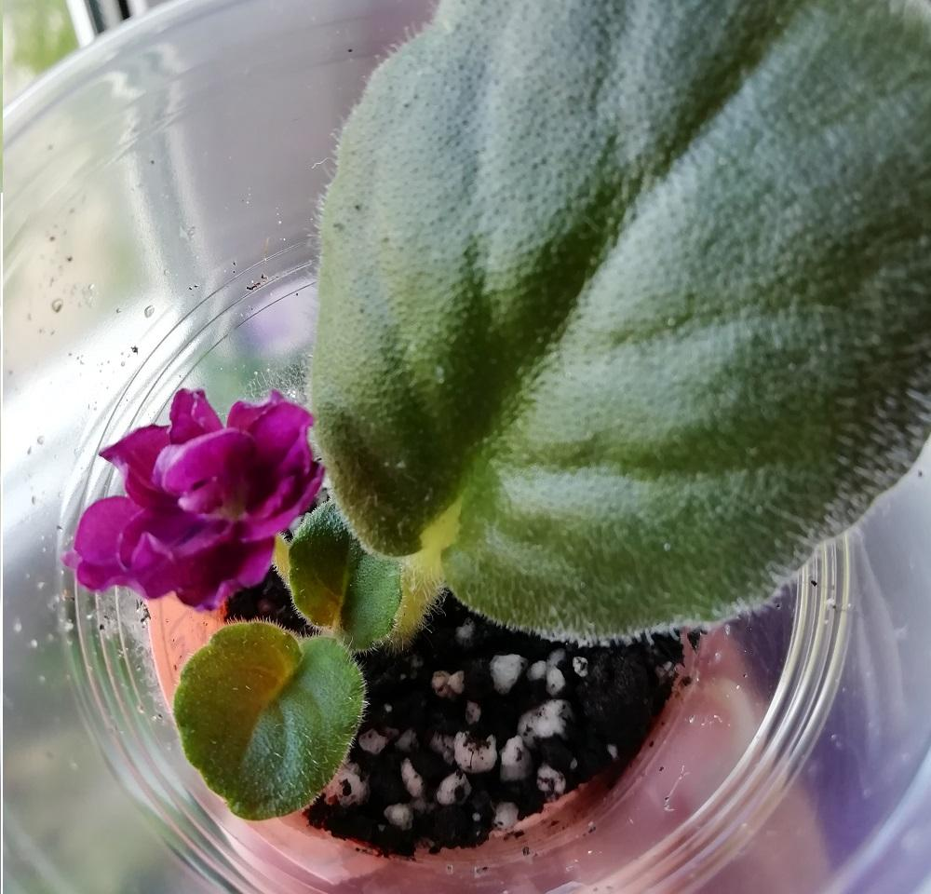
Метод размножения простым листом подходит для суккулентов, таких как очиток, эхеверия, толстянка. Срезанный лист перед высадкой в течении 2х дней подсушивают. Поверхность почвы предварительно покрывают крупнозернистым песком. Если лист мелкий, то его кладут плашмя на поверхность почвы и слегка вдавливают. Крупные же листья погружают в почву нижней частью листа.
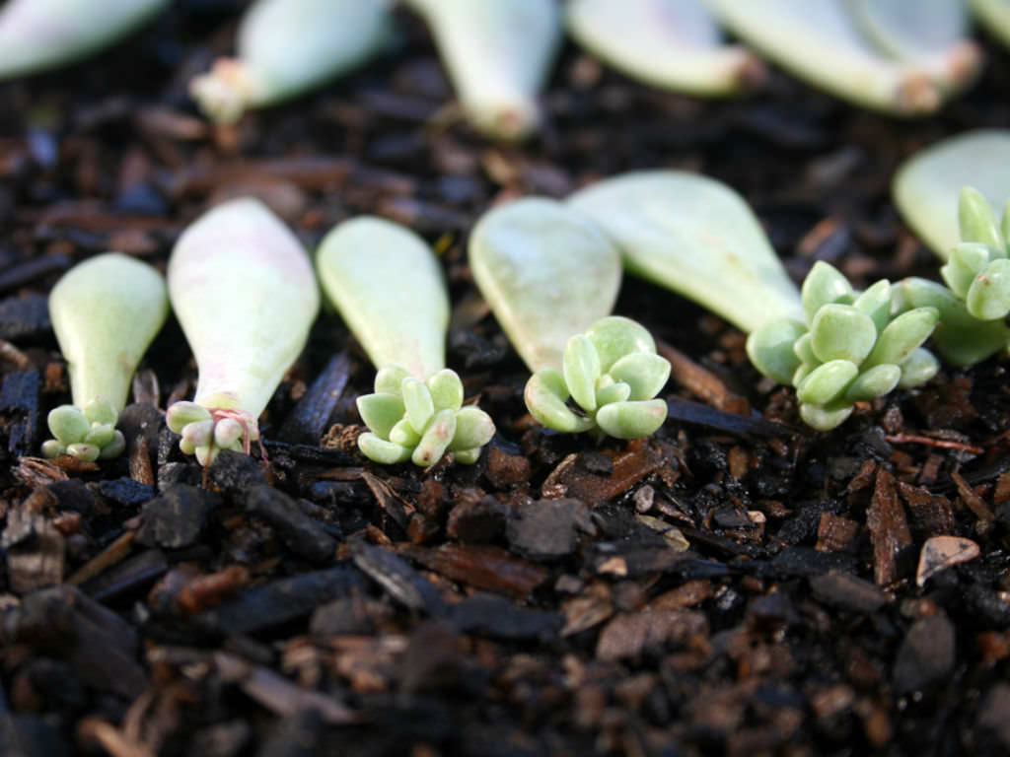
Возможен еще метод размножения частью листа. Он подходит для таких растений, как королевская бегония и бегония Мэсона, стрептокарпуса и сансевиерии. В этом случае, посадочный материал может иметь вид треугольника, например, у бегонии, с основанием 2-4см, вырезанный из здоровой ткани листа.
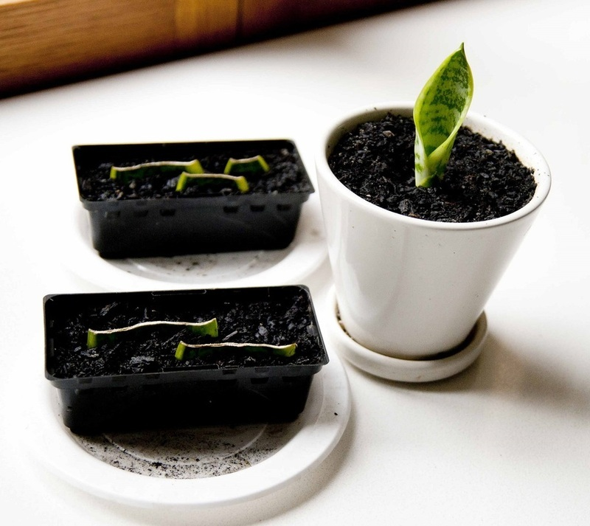
Высаживается такой материал острием вниз на глубину ¼ высоты и под углом 45 градусов.Если это стрептокарпус, то один лист этого растения можно разделить на 3-4 черенка, и посадить также, как бегонию. А для размножения сансевиерии следует подготовить часть здорового взрослого листа высотой 5-7см, и посадить его на ½ высоты и строго вертикально.
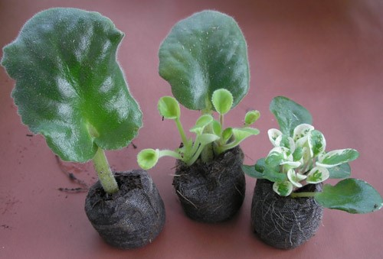
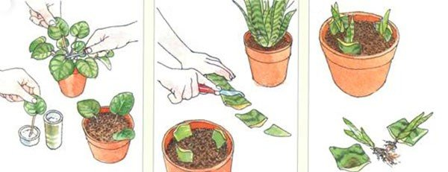
ВАЖНО!
При размножении черенком стоит учесть, что сам черенок после среза постоянно теряет влагу без возможности самостоятельно ее восполнить. Постоянное увлажнение почвы не решает проблемы. Поэтому для поддержания оптимальной влажности применяют такие сооружения, как домашние теплички. Они могут быть как приобретенные в магазине, так и сделанные своими руками при помощи подходящих подручных материалов, таких как прозрачные баночки, стаканчики, полиэтиленовые пакеты.

